**III. Maso a masné výrobky**

Flank steak, Vračovická lahůdková klobáska, Josef Morávek Řeznictví a uzenářství

Sloupnický Čagan, Řeznictví Sloupnice s.r.o.

Klobása s pepřem, MASOEKO s.r.o.

Staročeské hovězí, Jatka Lanškroun s.r.o.

Rosický špekáček, Paštika s telecím masem, Zemědělské družstvo Rosice u Chrasti

Klabajka, Klášterecké masné pochoutky, a.s.

Vepřové maso ve skle, UZENINY KOŘÍNEK s.r.o.

Alpská klobása, Hovězí pršut, Masokombinát Polička, a.s.

Jitrnice, Játrový sýr, Vladimír Švanda - řeznictví

**IV. Výrobky z medu a ostatní**

Medovina s propolisem, Včelařství Babákov s.r.o.

Zlatá medovina, Medovinka s.r.o.

Džem Hrušky + vanilka, Sirup Rebarbora, Marmeládka - Michaela Naumecová

Rychtář Grunt, Pivovar Rychtář, a.s.

Jsem pecka – šípek, Jsem pecka – jahoda, Jana Baboráková

**Vydává obec Zaječice, Zaječice č. 4, 538 35 Zaječice, IČO: 00271233  
tel./fax 469 665 023, mobil 724 179 928 nebo 602 145 173,   
E-mail OÚ:** [**zajecice@tiscali.cz**](mailto:zajecice@tiscali.cz) **Internetová adresa:** [**www.zajecice.cz**](http://www.zajecice.cz) **E-mail redakce:** [**sim.kvasnickova@seznam.cz**](mailto:sim.kvasnickova@seznam.cz) **Redakční rada: Róbert Pavlačič, Simona Kvasničková, Jarmila Nováková  
Registrováno u Ministerstva kultury ČR pod evid. č. MK ČR E 14181  
Vychází čtvrtletně, eventuelně dle potřeby OÚ  
Náklad 400 ks. Distribuce zdarma do všech domácností.**



**Číslo 2 / 2017**  
Duben, Květen, Červen

Vážení občané,

po studené zimě, která do našich končin zase jednou zavanula sníh, nastává léto, které se prozatím nemá za co stydět; slunce je téměř na denním pořádku a ve vzduchu už zase visí blížící se prázdniny.

Poslední dobou přemýšlím, nakolik se pohled člověka na prázdniny, ty dva důležité měsíce během léta, mění? Od dětství žijeme s myšlenkou, že to znamená konec školy, jede se k moři nebo na dovolenou někam pod stan, nocujeme u prarodičů a s kamarády můžeme být kdykoliv během dne. S přirůstajícím věkem začneme vynechávat večery s babičkou a objevujeme hudební klasiku na zábavách a zažíváme první rande. Časem se začneme rozřazovat – někdo jde na vysokou školu a prázdniny prožívá na pomezí brigády-zábavy, někdo začne pracovat a kouzlo spontánních nápadů uprostřed července ho pomalu opouští; tady začíná práce a odteď se musí vše zařizovat dopředu. Dovolená se plánuje delší dobu, a když nastane, vše musí běžet jako po drátkách, protože více času člověk letos nedostane. A bohužel nezáleží ani na tom, že zrovna prší nebo se vám rozbilo auto. Dovolená se nedá reklamovat a výměnou novou nedostanete.

Musím být upřímná a říct, že sama ještě nevím, jaké to bude opustit školu a takové léto prožívat. Věřím ale tomu, že svoje „přidělené“ dny volna se budu snažit užít si naplno a nedělat si předčasné vrásky s případnými problémy, které nezapadají do vysněného scénáře. A takový pohled na věc bych přála i vám. Léto je před námi a máte šanci ho teprve prožít. Třeba letos vymyslíte na program něco nevšedního. A když ne, tak holt počkáte do důchodu, věřím totiž, že tam si člověk jednou najde čas na svoje nesplněné scénáře.

Přeji vám všem krásně prožité letní měsíce!

Simona Kvasničková

*kvalitní a chutné regionální produkty. Rozhodování nebylo jednoduché a musím říci, že všechny výrobky byly pastvou pro chuť i pro oko,*“ komentoval letošní MLS Pardubického kraje radní zodpovědný za životní prostředí, zemědělství a venkov Václav Kroutil.

Potravinářskou soutěž pořádá Informační centrum pro rozvoj zemědělství a venkova Pardubického kraje AGROVENKOV s podporou Pardubického kraje. MLS Pardubického kraje 2017 organizátoři vyhlásili opět ve čtyřech kategoriích, a to mlýnské a pekárenské a cukrářské výrobky, mléko a mléčné výrobky, maso a masné výrobky a výrobky z medu a ostatní.

Ocenění producenti budou mít možnost se zúčastnit regionálních ochutnávkových akcí, jako je Prima Fresh Festival 17. a 18. června nebo Krajských dožínek 24. září. Kromě toho nebudou chybět ani 2. září na dostihovém závodišti v Pardubicích. Zde u příležitosti konání výstavy Koně v akci spotřebitelé vyberou svůj nejlepší výrobek.

Výsledky**:**

**I. Mlýnské a pekárenské a cukrářské výrobky**

Selský žitný chléb, Zemědělské družstvo Rosice u Chrasti

Perníkové květy – pomeranč, JaJa Pardubice s.r.o.

Kvasový bochník cibulový, Rustikální bageta s rozmarýnou, Mgr. Tomáš Kroulík - Naše DOBRÁ pekárna

**Cheesecake slaný karamel, Jana Novotná**

Dortík od Janošů - Irská káva, Kokosový dortík - Perník Janoš, Pavel Janoš

**II. Mléko a mléčné výrobky**

Uzený kravský sýr se šunkou, Marie Černilová

Bio kefír, BIO & CEEPORT s.r.o.

Lipinské mléko, Milan Víšek

Selský sýr s příchutí zahrádka, Zemědělské družstvo Rosice u Chrasti

Tvaroh 250g, Jehnědáček-kávový 150g, Jana Svatošová, Mléčná farma Jehnědí

**Školení ze základní obsluhy počítače v Chrudimi a Pardubicích**

Jste osoba se zdravotním postižením, nebo senior?

Nemáte a neznáte nikoho, kdo by Vás seznámil se základní obsluhou počítače? Kdo by Vám pomohl? Chcete komunikovat s blízkými pomocí   
e-mailové pošty, nebo facebooku? Pokud máte zájem, seznámit se se základy práce na počítači, vyhledáváním informací, které Vás zajímají např. jak si vyhledat práci, ubytování nebo bydlení. Doporučíme Vám webové portály, které můžete při vyhledání informací využít. K dispozici máme počítačovou učebnu a nabízíme individuální přístup ke každému uživateli. Služba je poskytována zdarma. Máte možnost navštívit naše **CENTRUM PRO ZDRAVOTNĚ POSTIŽENÉ A SENIORY PARDUBICKÉHO KRAJE, o.p.s**

Neváhejte se na nás obrátit od pondělí do pátku v čase od 8 do 16 hodin.

**Pracoviště Chrudim:** Revoluční 594, 537 01Chrudim (pod nádražím).

Můžete také zavolat na tel. čísla 775 693 982, 469 620 320.

**Pracoviště Pardubice:** Bělehradská 389, 530 09 Pardubice.

Můžete také zavolat na tel. čísla 775 693 984, 466 335 630.

Naděžda Medková

**Pardubický kraj má svých třicet tři MLSů**

Medovinu, cheesecaky, dobrý chléb nebo přírodní sýr. Tyto a další chutné výrobky přihlásili soutěžící do XI. ročníku soutěže o nejkvalitnější potravinářské výrobky. Produkty výherců se tak od středy 31. května, kdy se uskutečnilo na pardubickém zámku slavnostní vyhlášení, mohou pyšnit značkou MLS Pardubického kraje.

„*Do soutěže se letos přihlásilo celkem 25 výrobců a posouzeno bylo 89 výrobků. Především chci poděkovat všem soutěžícím, kteří vyrábí čerstvé,*

Informace z jednání Rady obce Zaječice

**Vážení spoluobčané**,

dovolte mi, abych Vás jménem Rady obce Zaječice seznámil se záležitostmi, které, mimo jiné, rada projednávala v období duben až červen 2017 :

Pardubický kraj provedl kontrolu hospodaření obce za rok 2016. O této kontrole vydal Zprávu o přezkoumání hospodaření obce Zaječice za rok 2016 ve které konstatuje, že nebylo shledáno žádných vad a nedostatků. Rada se s touto zprávou seznámila a vyslovuje tímto poděkování všem, kteří se na uvedeném pozitivním hodnocení svojí činností podíleli.

Obec opakovaně zpracovávala a podávala žádost Ministerstvu školství, mládeže a tělovýchovy ČR o poskytnutí dotace na vybudování víceúčelového hřiště ve svém sportovním areálu. Bohužel, Ministerstvo školství, mládeže a tělovýchovy ČR svým dopisem obci sdělilo, že její žádosti o dotaci nevyhovělo (dle dostupných informací především proto, že žádostí bylo podáno téměř desetkrát tolik, na kolik mělo ministerstvo vyčleněno finanční prostředky). V souladu s rozhodnutím Zastupitelstva obce bude výstavba víceúčelového hřiště realizována z prostředků obce. Rada zajistí smluvní zabezpečení výstavby této akce.

Rada projednala žádost paní Jany Novotné, bytem Slatiňany-Škrovád, o pronájem objektu Na Křepelce. Rada souhlasila s pronájmem na dobu neurčitou s výpovědní lhůtou, specifikovanou v uzavřené smlouvě.

Rada souhlasila se zněním Dohody o společném postupu vzájemného vypořádání č.1/2017, uzavřené mezi Obcí Zaječice, Českým rybářským svazem, z.s., místní organizace Zaječice a Českým rybářským svazem, z.s., místní organizace Hrochův Týnec. Jedním z výsledků této dohody je, že se rybník uprostřed obce stane majetkem obce Zaječice.

Rada vzala na vědomí, že Česká pojišťovna a.s. proplatila obci druhou zálohovou splátku za škody, způsobené požárem zázemí sportovního areálu. Výše této splátky činí 500 000,- Kč. První zálohová splátka činila 1 500 000,- Kč. Dosud tedy pojišťovna vyplatila obci Zaječice úhrnem zálohové splátky pojistného plnění ve výši 2 000 000,- Kč.

Přeji Vám příjemné prožití letních dnů.

Ing. František Mihulka  
 místostarosta obce Zaječice

**Vážení spoluobčané,**

první polovina roku už bude za námi, a tak si společně připomeňme akce, které Osvětová beseda připravila v období duben, květen a červen.

V sobotu 8. dubna přítomným divákům připomněla Velikonoční zvyky a kraslice paní Kamila Skopová. Velikonoční, velmi příjemná, nálada, která nás provázela celou besedou, byla její zásluhou. To vše bylo vhodně doplněno velikonočními výrobky žáků naší ZŠ.

20. duben byl velkým dnem 22. ročníku Výtvarné soutěže regionu Chrudimsko a Hlinecko ̶ vernisáží výstavy všech zaslaných výkresů a předáváním diplomů včetně odměn dětem MŠ, ZŠ, ZUŠ a DDM za oceněné práce. Letošního ročníku se zúčastnilo 40 škol, které se prezentovaly 190  výkresy a jedním modelem. Výkresy byly vystaveny do 28. dubna.

Koncem května jsme pořádali ukázku pro děti ZŠ v Zaječicích a MŠ v Bítovanech. Na tyto ukázky se nám podařilo domluvit i sanitku rychlé záchranné služby, a tak si děti prohlédly i další zajímavou věc. V MŠ v Bítovanech jsme k radosti dětí a k starosti paní učitelek vytvořili kopec mýdlové pěny.

U příležitosti 135. let založení sboru hasičů v naší obci jsme v sobotu 24. 6. 2017 pořádali závody v požárním útoku. Po slavnostním průvodu obcí se jednotlivá družstva seskupila na hřišti a soutěžila v kategorii mužů i žen v požárním útoku dle pravidel požárního sportu, a poté i v útoku netradičním způsobem. V „tvrdé“ konkurenci dvou družstev zvítězily v kategorii ženy Berušky ze Zaječic a nutno podotknout, že požární útok trénovaly dva dny. Další disciplinu, netradiční útok, musely (stejně jako ostatní družstva) zvládnout bez tréninku a předvést schopnost improvizace a určité šikovnosti. V kategorii muži excelovali opět domácí borci, a tak oba poháry za první místo zůstaly doma. Soutěže se celkem zúčastnilo 10 družstev. Po ukončení závodů se ve večerních hodinách konala hudební zábava se skupinou ATREY a s dalšími kapelami. Přes celý den byl připraven doprovodný program pro děti (skákací hrad, malování na obličej, ukázky práce hasičů, ukázky dětských kolektivů). Po celou dobu akce se v neskutečném horku „o plnění pupíčků a napájení zobáčků“ přihlížejících a sportovních družstev starali naši šikovní hasiči. Za organizaci a zdárný průběh akce patří klukům ze sboru velké poděkování a poděkování patří též FC Zaječice a Obecnímu úřadu za spolupráci na této akci.  
No a co pro Vás chystáme na léto? Což takhle dát si guláš?  
Za Českou hasičskou jednotu – hasičský sbor Zaječice

Martin Škorpil, starosta ČHJ

pro ně jistě dobrý a nenahraditelný vklad do života. To, že vloni i letos získali ve své kategorii v okresním přeboru 1. místo, je už jen velmi hezká, pro kluky i pro nás rodiče potěšující třešnička na dortu.

Mgr. Lenka Kellerová

**Co jste hasiči, co jste dělali, aneb střípky z života dobrovolných hasičů**

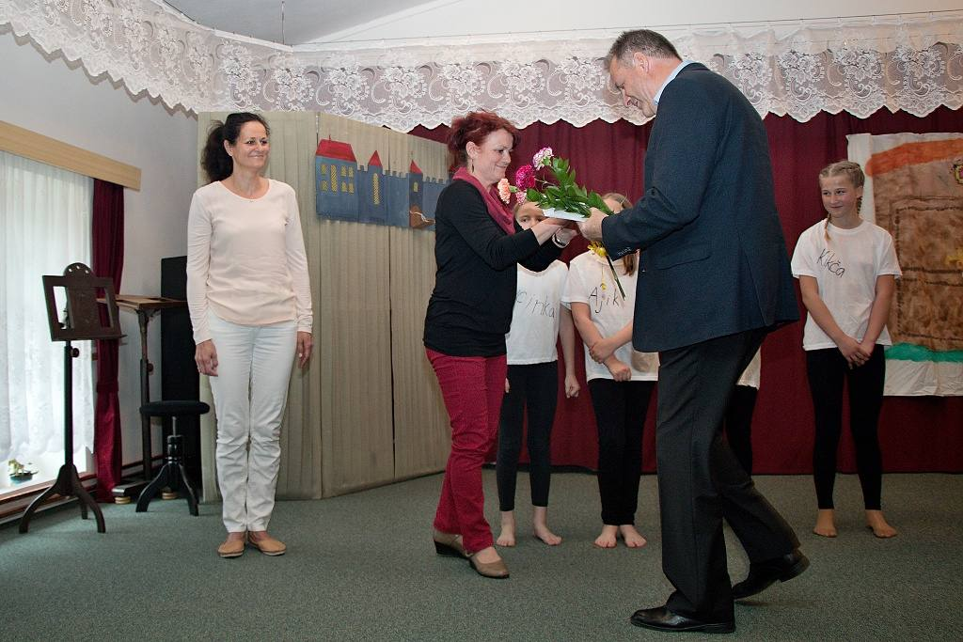Na jaře jsme jako vždy stavěli Májku, stejně tak i kácení. Je to již, řekl bych, tradiční akce, kdy se (zvláště při stavění) sejde parta správných lidí a udělá si něco jen tak pro radost. Tradiční byl i sběr starého železa. Jelikož obec zakoupila pro potřeby hasičů druhé zásahové vozidlo (Tranzit Master), byl výdělek ze sběru použit na drobné úpravy tohoto téměř nového vozidla (zásahové majáky, světla, tažné zařízení, polep vozidla). Tímto všem občanům děkujeme, že i formou věnování nepotřebného železa přispějí na

dobrou věc.   
V polovině května jsme měli na zaječickém hřišti první schůzi družstva „přípravky“. K dnešnímu dni je nás čtrnáct rozdováděných holčiček a chlapečků. Scházíme se vždy v pondělí od 17:00 na hřišti, v případě nepříznivého počasí v hasičské zbrojnici. Schůzky budou probíhat i přes prázdniny. S dětmi se učíme základní sportovní disciplíny, tak aby mohly svou šikovnost zužitkovat na případných závodech a navázat tak na tradici dřívějšího družstva. Kdo má zájem, může se podívat na webové stránky

našeho malého družstva – www.plaminci.webnode.cz.  
Pro děti byla zakoupena sada hadic pro požární útok a pro šedesátky, případně štafety. Děti jsou šikovné a řekl bych, že pro ně vždy přichystáme hodinové rozptýlení.

Naše členky se 30. dubna postaraly o občerstvení dětí při „Pálení čarodějnic“. Byla to společná akce všech složek obce.

Na 8. květen jsme připravili oslavu Svátku matek. Maminkám a babičkám nejdříve popřáli svým vystoupením žáci naší ZŠ, které bylo velmi hezké a všichni, včetně vyučujících, si zasloužili velkou pochvalu. Dále přítomným maminkám popřál místostarosta obce pan František Mihulka a zahrála skupina pana Škvařila. Malé občerstvení pro všechny připravily členky Osvětové besedy.

K tomuto datu také členové OB navštívili maminky 80ti a více leté, kterým předali kytičku s přáním.

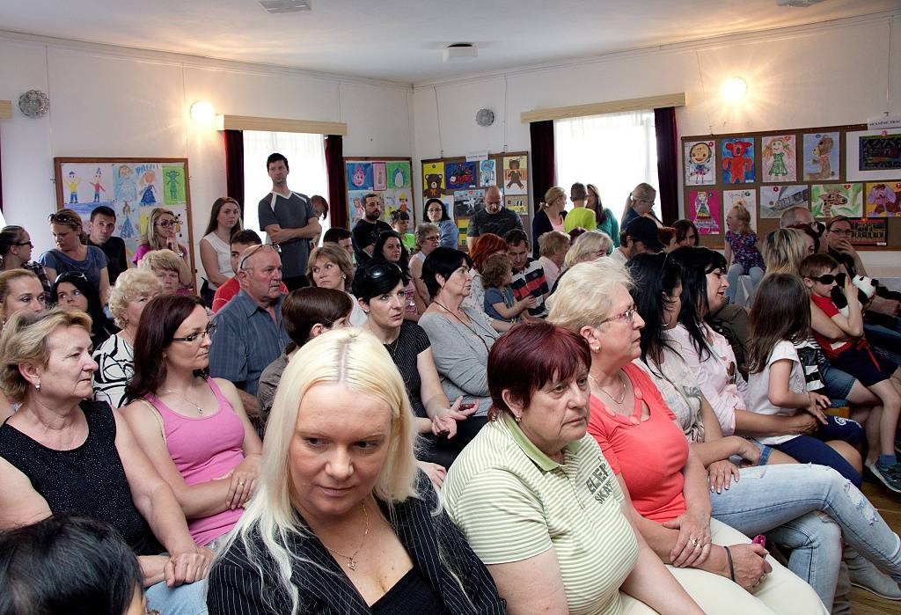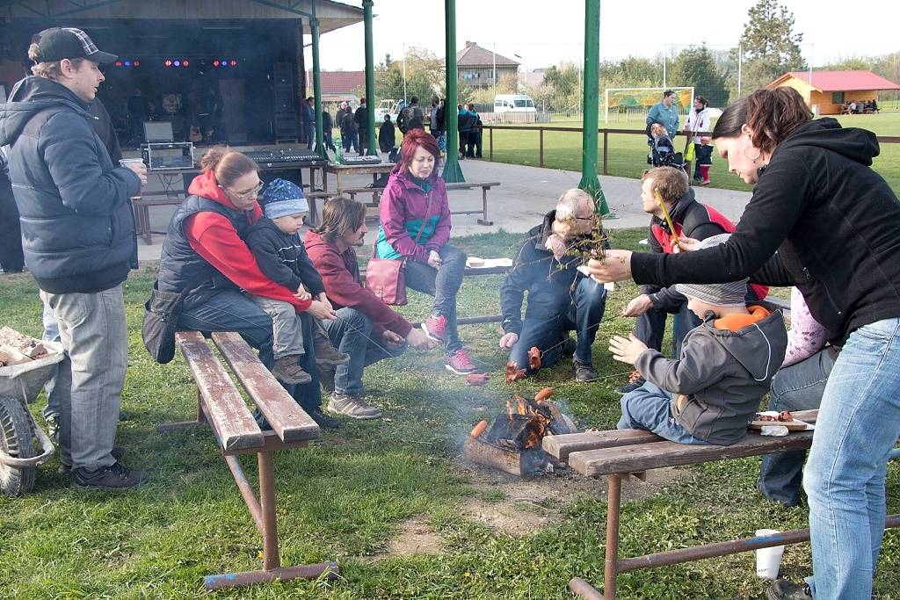

Co se nesmí opomenout?

**Co mě potěšilo**

Ráda bych se s Vámi podělila o to, co mě potěšilo v poslední době v naší domovské obci.

Žáci naší školy pod vedením učitelek, které to stálo jistě mnoho úsilí a nervů, nacvičili velmi hezké a zajímavé vystoupení plné divadelních a pohádkových témat, básniček, tanečních rytmů, zdobené různorodými kostýmy. Role v jednotlivých vystoupeních byly velmi pečlivě vybrané a přidělené tak, aby se mohly zapojit i děti, které s vystupováním na veřejnosti mají třeba potíže. Nejen, že tímto vystoupením udělali radost jako každoročně maminkám, babičkám i tatínkům v rámci Dne matek. Ale ve čtvrtek 25. 5. 2017 se sjeli do našeho kulturního domu také klienti z různých domečků Domova sociálních služeb Slatiňany, a to jste teprve měli slyšet ty ovace a nadšení z vystoupení! Při takovýchto akcích se dá mluvit o vzájemném poznávání a obohacování, které se odborně nazývá integrace.

Fotbal má v naší obci poměrně silnou tradici. Já jsem tomuto sportu příliš neholdovala, dokud se do něho nezapojil před šesti lety můj syn Filip. Jsem moc ráda, že pod vedením dříve trenérů Pejchových, posledních pět let pod koučováním Vaška Hromádko, má možnost nejen můj syn, ale mnoho ostatních kluků v naší obci se učit tomu, jaký význam pro ně může mít sport. Objevují možnosti svého těla, posilují svaly a posouvají své osobní dovednosti, testují limity. Zjišťují, co znamená spolupracovat v týmu, jak chutná vítězství a jak se smiřovat i s porážkou. Jsem ráda, že trenéři Vašek Hromádko a Pepa Rázek z Chrasti je vedou také k tomu, co znamenají pravidla férové hry a že i na hřišti se může mluvit slušně. Je to

Životní jubilea v naší vesnici

**Duben**

MEDUNOVÁ Jana 75 let Zaječice čp. 152

LONER Josef 70 let Zaječice čp. 166

**Květen**

TRLOVÁ Libuše 70 let Zaječice čp. 279

ČERMÁK František 93 let Zaječice čp. 228

**Červen**

DOSTÁL Josef 75 let Zaječice čp. 277

SLAVÍKOVÁ Hana 80 let Zaječice čp. 285

POCHOBRADSKÁ Božena 75 let Zaječice čp. 204

*Přejeme všem hodně zdraví, štěstí   
a mnoho krásných dnů do dalších let.*

**S kým jsme se bohužel museli rozloučit…**

ŠTĚPÁN Luděk Zaječice čp. 188 ve věku nedožitých 85 let

**V červnu jsme připravovali tradiční výstavu obrazů.**

Vernisáž se uskutečnila v sobotu 17. června 2017. Vystavující jsou tentokrát tři:

pan Josef Janek a Hedvika Vyleťalová ̶ obrazy

Milan Konvalina ̶ obrazy a dřevořezby.

Je to velmi zajímavé uskupení malířských děl, kterými každý autor vyjadřuje své představy malováním či vyřezáváním. Výstava potrvá do

6. července (včetně). Otevřeno je každý den, mimo pondělí, od 14.00

do 17.00 hod. Na tuto výstavu zveme všechny naše občany.

Dosud je více přitažlivá pro přespolní návštěvníky.

Další akce, které se uskuteční v druhé polovině roku, budou včas oznámeny, podrobněji potom v měsíci září.

Protože se blíží období prázdnin a dovolených, přeji všem našim občanům, dětem i svým spolupracovníkům pohodovou dovolenou a také prázdniny s pěkným počasím.

Jarmila Nováková

vedoucí Osvětové besedy

Pozor, pozor, školáci prchají z lavic!

***Co jsme zažili od dubna do června***

Žáci se zúčastnili řady výchovných programů a kulturních akcí, při kterých se učili správnému chování a vystupování. Vyzkoušeli si, jaké to je být v roli diváků i účinkujících. Mohli porovnat své pocity, ale také udělat radost

druhým. Ve svých vystoupeních prezentovali nejen naši školu, ale také sami sebe.

## - zúčastnili jsme se vítání nových občanků, při kterém žáci 3. ročníku předvedli nacvičené pásmo

## 

## - uspořádali jsme velikonoční výstavu v prostorách školy a také jsme doplnili výrobky našich žáků besedu s paní Kamilou Skopovou, která se uskutečnila v Kulturním domě v Zaječicích.

## - vystoupili jsme s programem při vyhlašování výsledků výtvarné soutěže

## -ve spolupráci s Osvětovou besedou Zaječice se uskutečnila velmi pěkná oslava ke Dni matek, na které naši žáci předvedli bohatý programem. Na toto vystoupení jsme ještě pozvali handicapované občany ze Zaječic a ze Slatiňan.

## - ukončili jsme plavecký výcvik, kterého se zúčastnilo 29 dětí z 2., 3. a 4. ročníku

## - uskutečnila se beseda s pracovníky STŘEDISKA VÝCHOVNÉ PÉČE (ARCHA) na téma vztahy mezi žáky, nácvik komunikačních dovedností, sebepoznávání, zaměřeno na rozvoj osobnosti a konkrétní problémy

## - vyhodnotili jsme sběr bylin a pomerančové kůry

## - žákům 5. ročníku jsme předali šerpy, drobné dárky a popřáli jim mnoho úspěchů v jejich další školní práci na druhém stupni v ZŠ Chrast.

## Předposlední školní týden jsme strávili ve škole v přírodě v Penzionu Selský Dvůr v Daňkovicích. Děti absolvovaly rozmanitý program zaměřený na hry, soutěže, poučení, tanec a zábavu.

**Na závěr bych chtěla poděkovat zřizovateli obce Zaječice za dobrou spolupráci. A také všem rodičům, kteří si udělali čas a přišli se podívat na naše vystoupení a výstavy a vyjádřili nám svoji podporu.**

## Chci poděkovat také všem vyučujícím za jejich náročnou celoroční práci a také paní vychovatelce, která připravuje pro děti ze školní družiny bohaté, všestranné a tvořivé činnosti.

Všem dětem i rodičům přejeme co nejvíce nezapomenutelných společných zážitků, spoustu odpočinku a po prázdninách se na vás opět budeme těšit.

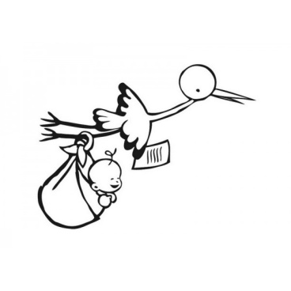Mgr. Jana Páslerová  
ředitelka školy

*Vítání občánků*

Dne 22. dubna 2017 se konalo na obecním úřadě vítání občánků. Slavnostně byly přivítány:

Valérie BLAŽKOVÁ Zaječice čp. 244

Anděla BOŽÁKOVÁ Zaječice čp. 325

Tereza PREXLOVÁ Zaječice čp. 265

Ema KVASNIČKOVÁ Zaječice čp. 168